Résumé
Le présent rapport fournit tout d’abord l’analyse stratégique du Secrétaire exécutif sur la situation de la COI et ses principales réalisations.
Il présente ensuite l’évaluation des progrès accomplis concernant l’exécution du Programme et budget (41 C/5) au cours de la première année de l’exercice biennal (1er janvier-31 décembre 2022).
L’addendum au présent document, en anglais uniquement, fournit des informations actualisées sur le travail accompli entre juin 2021 et mai 2023, par fonction de la COI.
En outre, le « Rapport sur l’exécution du budget 2022-2023 (41 C/5) au 31 décembre 2022 » (IOC/A-32/3.2.Doc(2)) et le « Rapport sur la situation financière du Compte spécial de la COI à la fin de l’année 2022 et prévisions pour 2023 » (IOC/A-32/3.2.Doc(3)) complètent la documentation accompagnant la présentation orale que le Secrétaire exécutif donnera en séance plénière de l’Assemblée.
La version complète du Rapport analytique sur l’exécution du programme (APIR), qui porte sur le programme couvrant l’ensemble de la période quadriennale (du 1er janvier 2018 au 31 décembre 2021) et sur l’évaluation du cadre de résultats au regard des indicateurs de performance et des objectifs approuvés, a été présentée au Conseil exécutif de la COI, à sa 55e session en 2022, dans le document IOC/EC-55/3.1.Doc(1).
Décision proposée : L’Assemblée de la COI est invitée à prendre note du présent rapport et des documents qui l’accompagnent, ainsi qu’à examiner le projet de décision portant la référence Déc., IOC-32/3.2 dans le Document provisoire relatif aux décisions à adopter (document IOC-32/AP).

Analyse stratégique du Secrétaire exécutif
1. Dans cette introduction stratégique au rapport du Secrétaire exécutif, je passerai en revue, comme à l’accoutumée, les principales évolutions survenues au cours des deux années écoulées depuis la 31e Assemblée de la COI. Cependant, en raison du fait que le 31 décembre 2023 sera mon dernier jour en tant que Secrétaire exécutif, permettez-moi de vous faire part de mes réflexions concernant l’évolution de la COI sur l’ensemble de la période où j’ai occupé ce poste au sein de la Commission et de l’UNESCO, qui a débuté le 1er mars 2015.
2. En dépit des temps difficiles que nous traversons actuellement, en raison notamment de la pandémie et, plus récemment, des divisions et des tensions majeures et toujours croissantes qui ont entraîné une guerre en Ukraine et bien d’autres conflits qui font rage à travers le monde, la période a également connu des avancées historiques, telles que l’adoption du Programme 2030 et de l’objectif de développement durable 14 relatif à l’océan qui y est défini ; de l’Accord de Paris, qui porte dans son préambule une référence inédite à l’importance « de veiller à l’intégrité de tous les écosystèmes, y compris les océans » ; du Cadre de Sendai pour la réduction des risques de catastrophe ; du Cadre mondial de la biodiversité de Kunming-Montréal ; et, en mars 2023, de l’instrument international juridiquement contraignant se rapportant à la Convention des Nations Unies sur le droit de la mer et portant sur la haute mer. En outre, un instrument international juridiquement contraignant pour mettre fin à la pollution plastique, notamment dans le milieu marin, est en cours de négociation. La COI a contribué à chacune de ces avancées.
3. L’océan a acquis une plus grande visibilité au sein du système des Nations Unies. En 2017, la première Conférence sur les océans, organisée conjointement par les Fidji et la Suède au Siège de l’ONU, à New York (États-Unis d’Amérique), a provoqué, au sein du système des Nations Unies, une prise de conscience de l’importance des questions liées à l’océan. La COI-UNESCO en était le contributeur le plus visible et, surtout, le plus déterminant. En mobilisant 24 chefs d’État et de gouvernement, la Conférence sur les océans, co-organisée par le Kenya et le Portugal en 2022 à Lisbonne (Portugal), a élevé le niveau d’engagement des pays en faveur de l’océan. Une fois encore, la contribution majeure de la COI a permis de donner le ton et de définir l’orientation des discussions, qu’elle a influencées de façon très positive. La déclaration politique adoptée à l’issue de la Conférence reflète cette contribution en mentionnant pour la première fois explicitement la COI et la Décennie de l’Océan. La Conférence sur les océans qui sera organisée en juin 2025 à Nice (France) par le Costa Rica et la France pourrait déboucher sur des résultats encore plus concrets en faveur de l’océan. Elle représente une occasion unique de commencer à concevoir un plan consolidé pour les activités des Nations Unies dans le domaine de l’océan, toutes fondées sur la science, abordant les dimensions océaniques du changement climatique, de la conservation et de la protection de la diversité biologique, mettant en place une économie océanique durable et contribuant au développement durable et pacifique du monde. Fait important, nous savons ce qu’il faut faire et comment procéder.
4. Ces huit dernières années, la principale réalisation de la COI a été la Décennie des Nations Unies pour les sciences océaniques au service du développement durable (2021-2030) – la Décennie de l’Océan. L’idée de la Décennie est apparue en janvier 2016, à l’occasion d’une séance de réflexion organisée par la COI dans la petite ville côtière de Gilleleje (Danemark). Elle a ensuite reçu le soutien des États membres de la COI et a fait l’objet d’une proposition soumise à l’Assemblée générale des Nations Unies, à sa 72e session, qui a ensuite proclamé la Décennie dans sa résolution d’ensemble intitulée « Les océans et le droit de la mer » (A/RES/72/73, paragraphe 292). L’ordre du jour de la présente Assemblée comporte un point consacré à la Décennie de l’Océan. Il convient de rappeler ici que la Décennie est déjà devenue l’initiative la plus importante de l’histoire de l’océanographie et qu’elle constitue un mouvement transformateur, dont l’élaboration a été réalisée de façon conjointe, unissant, de manière transdisciplinaire, les sciences naturelles, sociales, économiques et politiques à un élan humain sans précédent pour parvenir à établir des relations plus harmonieuses entre les populations et l’océan. La COI ne se contente pas de coordonner la Décennie de l’Océan dans son ensemble, elle est également chef de file ou partenaire de plusieurs programmes et projets phares organisés dans le cadre de cette dernière.
5. Les activités relatives à l’océan sont désormais davantage prises en compte au sein de l’UNESCO. En avril 2022, le Conseil exécutif de l’UNESCO a adopté, à sa 214e session, une décision sur « L’UNESCO et l’océan » (214 EX/29), qui comporte 14 axes d’action visant à renforcer et à relier plus étroitement entre eux les nombreux aspects des activités de l’Organisation en lien avec l’océan, tant au sein de la COI que des Secteurs de l’UNESCO. Un rapport sur les progrès accomplis concernant la mise en œuvre de cette décision doit être soumis au Conseil exécutif de l’UNESCO, à sa 217e session, en octobre 2023. L’autonomie fonctionnelle (limitée) de la COI a progressé depuis 2015 : les processus et les documents de planification et de budgétisation de l’UNESCO comportent désormais des chapitres spécifiques consacrés à la COI, alors qu’auparavant, les passages la concernant étaient intégrés au chapitre dédié au Secteur des sciences exactes et naturelles.
6. L’un des principaux changements observés dans les activités liées à l’océan concerne les délibérations du Groupe de haut niveau pour une économie océanique durable, qui comptait à l’origine 14 chefs d’État ou de gouvernement contre 17 aujourd’hui. La COI a participé aux activités du Groupe d’expert du Groupe de haut niveau. Les travaux du Groupe de haut niveau sont orientés par la communauté scientifique. Celui-ci est à l’origine de plus de 20 notes d’orientation examinant différents aspects des activités humaines dans l’océan. Le concept de « planification durable de l’océan » pourrait permettre d’inverser le déclin de la santé de l’océan et de garantir une utilisation viable de ce dernier, ce qui entraînerait d’importantes retombées économiques et contribuerait à lutter contre certains aspects du changement climatique. La science, qui est désignée de façon quelque peu simpliste sous le terme de « données » dans le rapport final du Groupe de haut niveau concernant les transformations pour une économie océanique durable, occupera très probablement une place centrale dans la planification durable de l’océan. Bien que ce concept doive encore être précisé davantage, la planification durable de l’océan apparaît aujourd’hui réalisable et ouvre le champ à des possibilités jusqu’alors insoupçonnées en matière de gestion durable de l’océan. Sa mise en place, d’ici à 2025, dans leurs zones économiques exclusives, constitue le principal engagement des 17 membres du Groupe de haut niveau, qui appellent également tous les autres pays à commencer à gérer durablement les eaux relevant de leur juridiction nationale, d’ici à 2030. La Décennie de l’Océan offre un cadre fédérateur mondial et neutre pour le transfert de connaissances et d’outils en matière de planification durable de l’océan d’un pays à l’autre et permettra de promouvoir ce concept au-delà des membres du Groupe de haut niveau. Il convient de noter que le Traité sur la haute mer récemment élaboré et le Cadre mondial de la biodiversité, ainsi que d’autres instruments, fournissent une base pour la gestion de la quasi-totalité des zones océaniques. Ce service unique rendu à l’humanité devrait encourager la COI à assurer les services correspondants en vue de transformer cette opportunité en un véritable plan d’activités.
7. Depuis 2015, la COI a obtenu de nouveaux résultats importants. En 2017, elle a publié son premier Rapport mondial sur les sciences océaniques, dont la deuxième édition est parue en 2020. La Commission est désormais une institution du système des Nations Unies responsable du suivi des indicateurs correspondant aux cibles 14.3 (relative à l’acidification de l’océan) et 14.a (relative aux moyens de recherche dans le domaine de l’océanographie) de l’objectif de développement durable 14. Des portails en ligne ont été créés pour rassembler les informations relatives à ces indicateurs. Les indicateurs correspondant à ces deux cibles ont été élaborés par le Secrétariat de la COI et ont été reclassés de la catégorie III à la catégorie II. La COI s’efforce de développer les capacités des pays en matière d’établissement de rapports sur les indicateurs la concernant et aide également le PNUE à rendre compte du suivi des indicateurs relatifs aux cibles 14.1 et 14.2. En 2022, elle a publié l’édition préliminaire de son Rapport sur l’état de l’océan. L’initiation à l’océan fait désormais partie intégrante de ses activités et rencontre un franc succès, tant à l’UNESCO qu’à travers le monde. La Commission a développé un portail et une boîte à outils en la matière. L’initiation à l’océan représente la contribution de la COI au Programme intersectoriel 2 de l’UNESCO et s’inscrit dans le cadre de l’initiative phare de l’Organisation sur l’éducation au développement durable. La coopération avec la Direction générale des affaires maritimes et de la pêche (MARE) de la Commission européenne, ainsi qu’avec le secteur privé, en particulier avec Prada et Panerai, ouvre de nouvelles perspectives dans le domaine de l’initiation à l’océan.
8. La coordination internationale de la recherche océanographique est la raison d’être de la COI. Selon l’avis du Secrétaire exécutif, l’impact (positif) actuel de l’action de la COI sur la portée et l’orientation de la recherche océanographique mondiale, ainsi que sur la disponibilité et la durabilité des ressources nécessaires à sa conduite, s’est renforcé. La recherche est de plus en plus axée sur le développement durable. Une large part des progrès accomplis l’ont été dans le cadre de la Décennie de l’Océan et grâce à une coopération efficace avec différentes organisations ayant des mandats similaires, telles que le European Marine Board, le Conseil international pour l’exploration de la mer (CIEM), l’Organisation des sciences de la mer pour le Pacifique Nord (PICES) et le Comité scientifique pour les recherches océaniques (CSRO). Au sein du système des Nations Unies, une division utile du travail se dessine entre les différents organismes dotés d’un mandat lié à l’océan, par exemple par le biais d’ONU-Océans, et la COI occupe désormais une position transversale en tant que source (soutien, fournisseur) faisant autorité en matière d’océanographie et de connaissances relatives à l’océan. En outre, le Secrétariat de la COI appuie divers groupes de travail et projets qui conduisent des recherches océanographiques sur des thématiques contemporaines, telles que l’acidification de l’océan, la désoxygénation, les efflorescences algales nuisibles, les écosystèmes à carbone bleu, les espèces non endémiques ou la coordination des recherches sur l’avenir des puits de carbone océaniques, qui est un enjeu majeur de la mise en œuvre de l’Accord de Paris. La COI reste un co-parrain engagé du Programme mondial OMM-COI-ISC de recherche sur le climat, lequel fournit des connaissances, des données et des prévisions essentielles sur le climat.
9. Les avancées dans les domaines de l’observation de l’océan et de la gestion des données et des services océaniques sont régulières. Toutefois, la période qui s’est écoulée depuis 2015-2016 n’a pas été facile. En 2015, la Commission technique mixte OMM/COI d’océanographie et de météorologie maritime, créée en 2001, était le principal organe d’exécution du Système mondial d’observation de l’océan (GOOS). Sa dissolution, dans le cadre de la restructuration des organes constituants de l’OMM, a conduit à la création du Conseil collaboratif mixte OMM-COI. Les progrès accomplis par le GOOS, le Conseil collaboratif mixte OMM-COI et le Système mondial d’observation du climat (SMOC) seront examinés par l’Assemblée au titre des points 4.8, 4.9 et 4.10 de l’ordre du jour. Le GOOS trace son chemin conformément à sa Stratégie à l’horizon 2030, adoptée par l’Assemblée de la COI, à sa 30e session, et à la Feuille de route pour la mise en œuvre de celle-ci. Le GOOS prend vie en tant que système grâce aux travaux de ses trois groupes d’experts (physique et climat, biogéochimie, et biologie et écosystèmes), ainsi qu’à ceux des groupes de coordination de l’observation et de la prévision de l’océan, et des réseaux et systèmes d’observation de l’océan. La COI et l’OMM assurent ensemble le suivi de sa mise en œuvre par l’intermédiaire du centre opérationnel OceanOPS.
10. Le Système d’informations sur la biodiversité de l’océan (OBIS) apporte son soutien au portail BioEco pour l’observation biologique et écologique de l’océan, ce qui nous permettra à terme de suivre la mise en œuvre des composantes biologiques et écologiques de l’observation de l’océan. En 2020-2022, les observations océaniques ont connu des difficultés majeures en raison de la pandémie de COVID-19 et le système subit actuellement des pressions dues à l’inflation. Le confinement a été très préjudiciable à de nombreux réseaux d’observation de l’océan et a laissé des traces indélébiles dans les relevés climatiques pour l’océan. Le Comité directeur du GOOS déploie actuellement de remarquables efforts pour évaluer le positionnement, la visibilité, la portée et les mécanismes de communication du programme. Le Secrétaire exécutif estime qu’il conviendrait en effet de réfléchir à l’optimisation de la gouvernance du GOOS et en particulier aux moyens d’accorder une place appropriée aux réseaux d’observation de l’océan au sein de l’interface science-politiques existante en matière d’océan, y compris au niveau national. La création de points focaux nationaux du GOOS est une mesure positive, mais ceux-ci devront disposer d’un point d’entrée au sein des structures gouvernementales en charge des questions liées à l’océan. Une première marche à suivre a été suggérée au GOOS par le Cadre pour l’observation de l’océan, qui prévoit l’établissement de liens entre les réseaux et les services en matière de climat, de diversité biologique et d’océan. Ces liens avec les politiques sont apparents dans les 35 variables océaniques essentielles, qui soutiennent notamment les accords mondiaux existants sur le climat et la diversité biologique, ainsi que l’accord contre la pollution plastique en cours d’élaboration.
11. Le GOOS fournit à l’heure actuelle plus de 100 000 observations aux applications météorologiques et climatiques et son champ d’action s’élargit progressivement aux domaines de la biogéochimie, de la biologie et de l’écologie, et des pressions humaines. Cependant, les besoins de la société en matière d’observation de l’océan croissent à un rythme plus rapide encore. Le nouveau concept de planification durable de l’océan aura vraisemblablement des effets très positifs sur le développement d’observations océaniques qui contribuent directement à la prise en compte d’enjeux majeurs liés à l’océan. Il est également urgent de rétablir des relations étroites et des mécanismes de coordination avec les exploitants de satellites. En outre, étant donné que sa Stratégie à l’horizon 2030 est organisée autour de sa chaîne de valeur – depuis les observations jusqu’aux données, en passant par la modélisation, l’évaluation et les services aux utilisateurs –, le GOOS évolue vers une structure axée davantage sur ces derniers. Ces liens sont en plein développement, grâce à l’action de l’Équipe d’experts du GOOS sur les systèmes opérationnels de prévision océanique, des trois programmes du GOOS en lien avec la Décennie de l’Océan (CoastPredict, Co-conception de l’observation des océans et Observer ensemble) et des parties prenantes de l’OMM.
12. Le moment est désormais venu de commencer à élargir systématiquement l’analyse et la réanalyse de données océanographiques, ainsi que les prévisions, en créant un écosystème de jumeaux numériques de l’océan, qui favorisera directement la planification durable de l’océan. La nouvelle organisation intergouvernementale Mercator Ocean International, qui a été créée en 2022 dans le prolongement des services de suivi du milieu marin de Copernicus, est un contributeur essentiel à ces travaux. Des activités similaires sont mises en place dans plusieurs grands centres océanographiques à travers le monde.
13. Le domaine des données océanographiques est en pleine évolution. L’Assemblée examinera la proposition innovante concernant la politique de la COI en matière d’échange de données océanographiques et le Plan stratégique de la COI pour la gestion des données et de l’information océanographiques (2023-2029). Le Système d’informations sur la biodiversité de l’océan (OBIS) de la COI, qui est déjà la plus importante base de données distribuée sur la faune et la flore marines, connaît actuellement une forte augmentation de son taux d’acquisition de données, en raison des nouvelles observations réalisées dans le cadre des Expéditions d’ADN environnemental. En s’appuyant sur le Projet Ocean InfoHub, l’Échange international des données et de l’information océanographiques (IODE) a commencé à mettre en place le Système de données et d’information océanographiques (ODIS) en vue d’en faire le futur écosystème de données océanographiques mondial. La plupart de ces avancées, certes centrées sur la COI, mais néanmoins fondamentales, reçoivent le soutien du Gouvernement de Flandre (Belgique) par l’intermédiaire de financements sur projets. L’équipe du Bureau des projets de la COI pour l’IODE à Ostende (Belgique) est elle-même composée de membres du personnel de l’UNESCO et d’autres qui sont détachés par l’Institut flamand de la mer (VLIZ). Il ne fait aucun doute que l’on observera dans un avenir proche une explosion des travaux sur les données océanographiques et leur commercialisation potentielle. La COI doit non seulement rester compétitive, mais elle doit aussi rester une organisation de premier plan dans le domaine du partage des données et des informations liées à l’océan, non pas tant pour son bien que pour s’assurer que ces échanges de données et d’informations se développent en tant que système cohérent, doté des normes et de l’interopérabilité nécessaires. Là encore, le fait que le système de données de la COI soit axé sur la planification durable de l’océan pourrait constituer un facteur de consolidation et de renforcement en la matière.
14. En 2016, soit moins d’un an après l’adoption du Programme 2030 par l’ONU, a été publiée la première Évaluation mondiale de l’océan, attirant l’attention du système des Nations Unies sur le fait que l’humanité n’avait plus beaucoup de temps devant elle pour mettre en route la gestion durable de l’océan. Les Nations Unies travaillent actuellement à la troisième édition de l’Évaluation mondiale de l’océan, qui fera l’objet d’une réunion organisée au Siège de l’UNESCO, en décembre 2023, par la COI et la Division des affaires maritimes et du droit de la mer. L’océan fait régulièrement l’objet d’évaluations conduites par le Groupe d’experts intergouvernemental sur l’évolution du climat (GIEC), dont le Rapport spécial sur l’océan et la cryosphère dans le contexte des changements climatiques a joué un rôle déterminant pour attirer l’attention de la Convention-cadre des Nations Unies sur les changements climatiques (CCNUCC) sur les questions liées à l’océan et pour amorcer les dialogues sur l’océan et le climat conduits sous l’égide de l’Organe subsidiaire de conseil scientifique et technologique (SBSTA) de la CCNUCC. La Plateforme intergouvernementale scientifique et politique sur la biodiversité et les services écosystémiques (IPBES) s’est, elle aussi, penchée sur les questions liées à l’océan dans le cadre de son rapport paru en 2019. La COI a commencé à publier son Rapport sur l’état de l’océan, dont le concept sera examiné plus précisément par la présente Assemblée, au titre du point 4.2 de l’ordre du jour. Le Rapport sur l’état de l’océan a été créé dans le but de disposer de données actualisées accessibles et concrètes sur l’état de l’océan, à un rythme plus fréquent que l’Évaluation mondiale de l’océan. L’accent mis dans le Rapport sur les 10 défis de la Décennie de l’Océan concerne également les questions liées à la gestion de l’océan, ce qui permet de suivre les progrès ou l’absence de progrès en la matière et avec le temps, d’exposer clairement l’impact des programmes mondiaux mis en place dans le cadre de la Décennie – qui sont déjà près de 50 et mobilisent des milliers de partenaires à travers le monde – sur l’interface science-politiques-société. Il convient de saluer la pertinence du Rapport sur l’état de l’océan produit par le Service marin de Copernicus – la branche marine du Programme Copernicus de l’Union européenne – qui est un rapport de référence, tourné vers l’avenir, s’appuyant sur une réanalyse des données océanographiques, y compris celles issues de la télédétection. Les évaluations de l’état de l’océan sont nombreuses, et mériteraient sans doute d’être harmonisées.
15. En raison des contraintes budgétaires, la COI a dû, en 2015, prendre une décision concernant la poursuite du co-parrainage de la Carte générale bathymétrique des océans (GEBCO). Il s’agissait, pour le Secrétaire exécutif, de la toute première décision stratégique depuis le début de son arrivée à ce poste, le 1er mars 2015. L’Assemblée de la COI, à sa 28e session en 2015, avait recommandé d’examiner tous les aspects de la relation qu’entretenait la COI avec la GEBCO, en prêtant une attention particulière aux besoins des programmes en matière de données bathymétriques. Elle a donc créé un groupe de travail en vue de procéder à cet examen. Deux ans plus tard, en 2017, l’Assemblée, à sa 29e session, a expressément décidé de continuer à parrainer conjointement la GEBCO avec l’Organisation hydrographique internationale (OHI). Les progrès réalisés depuis ont été particulièrement significatifs, en particulier grâce au projet Seabed 2030, conduit par la GEBCO et la Nippon Foundation, qui a mobilisé d’importantes ressources et a permis d’obtenir un grand nombre de données bathymétriques. En 2016, 113 ans après son lancement par Son Altesse Sérénissime le Prince Albert Ier de Monaco, la GEBCO quadrillait environ 5 % de la zone océanique. Aujourd’hui, soit seulement sept ans plus tard, la communauté de la GEBCO a cartographié approximativement 20 % supplémentaires de la zone marine, se rapprochant ainsi du cap symbolique du quadrillage d’un quart de la zone océanique. Cette avancée démontre clairement l’extraordinaire potentiel de la coopération internationale dans le domaine des affaires maritimes.
16. Après le tsunami de l’océan Indien en 2004 et celui du Tohoku en 2011, le monde a connu en 2018 les tsunamis de Palu et de l’Anak Krakatoa, ainsi que les évènements provoqués en 2022 par l’éruption du volcan Hunga Tonga-Hunga Ha’apai. Ces trois évènements sont notables en raison de leurs origines : l’ampleur du tsunami de Palu est probablement due à un glissement de terrain sous-marin ; celui de l’Anak Krakatoa est la conséquence de l’effondrement d’un flanc du volcan éponyme ; et les évènements qui se sont produits aux Tonga en 2022 ont été provoqués par une éruption volcanique majeure. Chacun de ces évènements a entraîné la perte de vies humaines. Ces catastrophes ont poussé la communauté des spécialistes des tsunamis à chercher comment émettre des alertes pour les tsunamis « hors normes », et notamment pour ceux qui ne sont pas liés à des séismes. La qualité de la coopération avec le Bureau des Nations Unies pour la prévention des catastrophes (UNDRR) a permis de revoir à la hausse les ambitions des spécialistes en la matière, en particulier à l’occasion des célébrations de la Journée mondiale de sensibilisation aux tsunamis (5 novembre). La prise de conscience de l’importance des actions au « dernier kilomètre » a conduit au lancement du programme de certification Tsunami Ready, qui a pour objectif louable et ambitieux de faire en sorte que 100 % des communautés côtières exposées au risque de tsunami soient reconnues comme prêtes à faire face aux tsunamis d’ici à 2030. Dans l’ensemble, le Programme relatif aux tsunamis de la COI se porte bien. Le Groupe de travail sur les systèmes d’alerte aux tsunamis et autres aléas liés au niveau de la mer, et de mitigation (TOWS-WG) assure le leadership intellectuel nécessaire. Onze États membres (Australie, Chine, États-Unis d’Amérique, France, Grèce, Japon, Inde, Indonésie, Italie, Portugal et Türkiye) fournissent des produits relatifs aux tsunamis aux quatre bassins concernés, ce qui témoigne de la nature réellement coopérative du système en place. La stratégie régionale pour les tsunamis dans l’Atlantique du Nord-Est et la Méditerranée, ainsi qu’une version actualisée de la stratégie à moyen terme pour l’océan Pacifique, ont été lancées il y a peu. Le système mis en place par la communauté s’appuie sur les réseaux de stations sismiques et marégraphiques, et d’autres sources de données sont actuellement à l’étude. De nombreux pays sont dotés de services nationaux d’alerte. En outre, l’Australie, la Barbade, les États-Unis d’Amérique et l’Indonésie aident la COI à assurer le secrétariat pour ses bureaux consacrés aux tsunamis.
17. L’océan devrait être géré de manière durable. La COI a déjà mis en place des fondations pour le nouveau système et met sur pied un ensemble croissant d’activités en matière de gestion par zone océanique, qui comprend la gestion des zones côtières, la planification de l’espace marin (PEM) et la gestion des grands écosystèmes marins. Deux conférences mondiales sur la PEM, organisées en 2017 et 2022, ont permis de rassembler la communauté mondiale et de partager les meilleures pratiques en la matière. Elles ont beaucoup aidé à aiguiser l’attention des États membres envers la PEM. La collaboration étroite nouée avec la Commission européenne et le soutien financier apporté par celle-ci à la COI ont joué un rôle déterminant dans l’élaboration du programme MSPglobal et dans la création de la feuille de route de ce dernier, qui encouragera, dans les cinq prochaines années, la coopération afin de promouvoir la PEM dans les domaines du changement climatique, de la conservation et de la restauration des écosystèmes, ainsi que de l’économie océanique durable. La COI suit avec attention les progrès réalisés à l’échelle mondiale dans le domaine de la PEM et a fait état de plus de 300 initiatives, dans plus de 100 pays. Le Programme des Nations Unies pour le développement (PNUD) et le Fonds pour l’environnement mondial (FEM) sont désormais les principaux parrains de la COI, grâce à un portefeuille croissant de projets internationaux du FEM relatifs à l’eau exécutés par la Commission, tels que les projets de la mer des Sargasses et de la mer Noire, ou encore l’initiative IW:Learn. Il est maintenant possible d’aller de l’avant et d’établir un partenariat stratégique avec le PNUD et d’autres agents d’exécution du FEM, en vue de renforcer le positionnement de la COI et du Secteur des sciences exactes et naturelles de l’UNESCO en tant qu’organismes chefs de file spécialisés dans la coopération transfrontalière dans les domaines de l’océan et de l’eau douce, ce qui pourrait renforcer les capacités de l’UNESCO et de la COI en matière de collecte de fonds.
18. Le développement des capacités a été et demeurera toujours une activité clé de la COI. À l’heure actuelle, son action dans le domaine est significative et comprend :
- la deuxième génération de l’Académie mondiale OceanTeacher, qui compte 17 centres à travers le monde ;
- les six centres régionaux de formation et de recherche (dont cinq sont actifs et un est en cours de création) de la Sous-Commission de la COI pour le Pacifique occidental (WESTPAC) ;
- les trois centres de catégorie 2 de l’UNESCO consacrés à l’océan (en République islamique d’Iran, en Inde et en Islande) ;
- la conduite d’activités de développement des capacités en matière d’ADN environnemental, d’acidification de l’océan ou encore d’efflorescences algales nuisibles ;
- le centre de développement des capacités liées à l’océan « Ocean CD-Hub », qui centralise et répertorie désormais les possibilités en matière de développement des capacités à travers le monde ;
- les chaires UNESCO en sciences de la mer, qui ont décidé récemment, à l’occasion d’une conférence du Programme de jumelage et mise en réseau des universités (UNITWIN) de créer un réseau ; et
- le lancement des activités de la Décennie de l’Océan en matière de développement des capacités, soutenues et coordonnées par la structure mise en place à cette fin dans le cadre de la Décennie grâce au financement du Gouvernement de Flandre (Belgique), en collaboration avec la COI.
19. La présente Assemblée examinera la Stratégie de la COI pour le développement des capacités (2023-2030) ainsi que le « Plan de sensibilisation et de communication visant à promouvoir la visibilité et la portée de la Stratégie de la COI pour le développement des capacités ». Ces deux documents orienteront l’action future de la COI, tant au niveau mondial que régional. En outre, le Traité sur la haute mer récemment défini mentionne explicitement la COI ainsi que ses besoins en matière de développement des capacités. Le développement des capacités est un élément essentiel de l’action des organes subsidiaires régionaux de la Commission. L’action de celle-ci dans ce domaine, comme dans de nombreux autres domaines clés de ses activités fonctionnelles, demeure sous-financée. Bien que le développement des capacités soit un aspect fondamental de l’action de la COI, certaines de ses composantes, telles que l’Académie mondiale OceanTeacher et le Système de données et d’information océanographiques, ont été mises en place grâce à des financements sur projets rendus possibles par le soutien généreux du Gouvernement de Flandre (Belgique).

Les réussites et les avancées
20. Les réussites des organisations internationales sont parfois mesurées en fonction de la hausse des budgets, du nombre d’employés, ou encore des publications et des manifestations marquantes. De l’avis du Secrétaire exécutif, la réussite de la COI est autrement plus importante : les actions conduites par la COI au titre de son mandat, dans le cadre de toutes les fonctions qui figurent dans sa Stratégie à moyen terme et dans celui de la Décennie de l’Océan, nous ont conduits à un moment historique de notre relation avec l’océan. Pour la première fois dans l’histoire, la science affirme qu’il est réellement possible d’inverser le déclin de la santé de l’océan et de commencer à vivre en harmonie avec lui. La voie à suivre est celle d’une gestion de l’océan intelligente face au changement climatique, fondée sur les écosystèmes, équitable et éthique, s’appuyant sur une planification de l’océan basée sur la science en vue de parvenir à une économie océanique durable. Il ne nous reste qu’à la concevoir. Ce travail sera orienté par la Stratégie à moyen terme de la COI pour 2022-2029 et par l’élaboration d’une stratégie à l’échelle de la COI sur la planification et la gestion durables de l’océan, qui sera soumise, pour adoption, au Conseil exécutif de la COI, en 2024. La vision de la Stratégie à moyen terme est la suivante : « réunir les gouvernements et la communauté scientifique au service de "L’océan dont nous avons besoin pour l’avenir que nous voulons" ». Le Secrétaire exécutif propose donc une réflexion, conduite par la COI et ses partenaires, sur l’avenir de l’océan et sur le rôle de la COI dans celui-ci. Cette question sera examinée par la présente Assemblée au titre du point 5 de l’ordre du jour.

Ce qui a moins bien fonctionné
21. Lors de sa création en 1960, la principale raison d’être de la COI était de fournir une plate-forme pour favoriser la coopération entre les océanographes de différents systèmes politiques. Le rôle de l’océanographie est devenu d’ordre existentiel : la quasi-totalité des enjeux mondiaux comportent une dimension océanique, et les solutions recherchées comportent quant à elles une dimension océanographique majeure. Cela exige non seulement une océanographie plus compétente et plus ciblée, mais aussi que la COI agisse sur l’ensemble de la chaîne de valeur de l’océanographie, en tant que système, depuis les observations, les données et la recherche jusqu’au soutien systématique à la planification durable de l’océan. Hélas, davantage aurait pu être fait au cours de mon mandat pour relier entre elles les différentes fonctions de la COI en un système total.
22. La COI n’est pas dotée d’une convention qui oblige les États membres à conduire des observations et des recherches océanographiques. Nos travaux progressent, car leur importance est reconnue et grâce à la bonne volonté des États membres et des parties prenantes. La Décennie de l’Océan, qui est un mouvement mondial, est une manifestation de cette bonne volonté. Cependant, même s’il existait une convention contraignante, l’interface science-politiques continuerait d’entraver l’efficacité de l’action dans de nombreux pays, en raison de son immaturité. Il est en outre encore nécessaire d’apprendre, par l’intermédiaire de la comptabilité nationale, comment l’océanographie contribue au développement de l’économie océanique et à la réduction des risques liés aux investissements, et comment les politiques nationales pourraient tenir compte des avantages mutuels de l’océanographie et de l’économie. La faiblesse de l’interface science-politiques n’est pas imputable à la COI, elle n’est que la conséquence du fait que l’influence de l’océan sur l’humanité a été sous-estimée dans le passé. Il est à espérer que le leadership de la COI et sa réussite à faire de la science un élément clé du système coordonné de prise de décisions dans les affaires maritimes contribueront à accélérer la croissance et le renforcement de l’interface science-politiques au sein des nations. La dévalorisation de l’océan et du rôle joué par la science dans sa gestion est aussi l’une des principales raisons de la pénurie chronique de ressources humaines et financières dont souffre le Secrétariat de la COI. Une grande partie de l’avenir de la COI dépendra de l’engagement des États membres, de l’UNESCO et de la COI en faveur de sa mission et de la mesure dans laquelle cet engagement se traduira par des contributions accrues – plus prévisibles, durables et moins strictement préaffectées – aux travaux du Secrétariat de la COI. Ces contributions ne seront pas à proprement parler des dépenses, mais un investissement des plus fructueux pour l’avenir de notre civilisation.

Remerciements
23. La COI, ce sont les États membres, les peuples et l’océan. Ce sont l’UNESCO et les Nations Unies. La COI développe la science pour engendrer l’harmonie entre les hommes et l’océan. L’océan contribue à ce processus, car il a cette capacité unique de rassembler les personnes de talent et de bonne volonté. Nous devons lui en être reconnaissants. Ces huit années à travailler pour la COI ont été pour moi une source d’inspiration. Je souhaite remercier les Présidents et les collaborateurs qui ont orienté les travaux de la COI au cours de mon mandat (Sang-Kyung Byun, Peter Haugan et Ariel Troisi), mais aussi avant ma prise de poste. Il est juste de dire que la COI moderne repose sur l’épaule de géants. Je veux également remercier mes collègues de l’UNESCO qui, tous ensemble, forment la meilleure organisation au monde, pour élever les défenses de la paix dans l’esprit des hommes. Mes derniers mots seront pour le Secrétariat de la COI. Merci, mes chers amis. Ce fut un honneur et un privilège que de faire partie de notre équipe. Tous mes vœux de réussite à mon successeur, qui emmènera la COI vers de nouvelles profondeurs et de nouveaux sommets.

ÉVALUATION DES PROGRÈS ACCOMPLIS CONCERNANT L’EXÉCUTION DU PROGRAMME ET BUDGET (41 C/5) AU COURS DE LA PREMIÈRE ANNÉE DE L’EXERCICE BIENNAL (1er JANVIER – 31 DÉCEMBRE 2022).

EXÉCUTION DU PROGRAMME ADOPTÉ PAR LA CONFÉRENCE GÉNÉRALE :
RAPPORT SUR LA MISE EN ŒUVRE DU C/5 (EX/4)

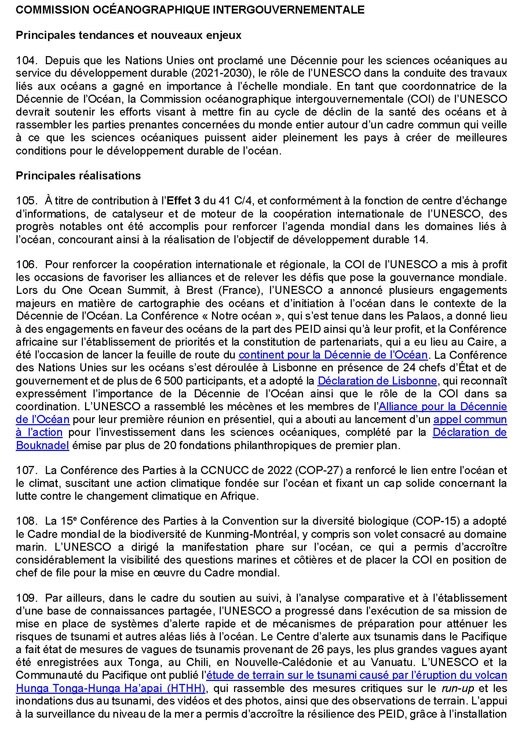
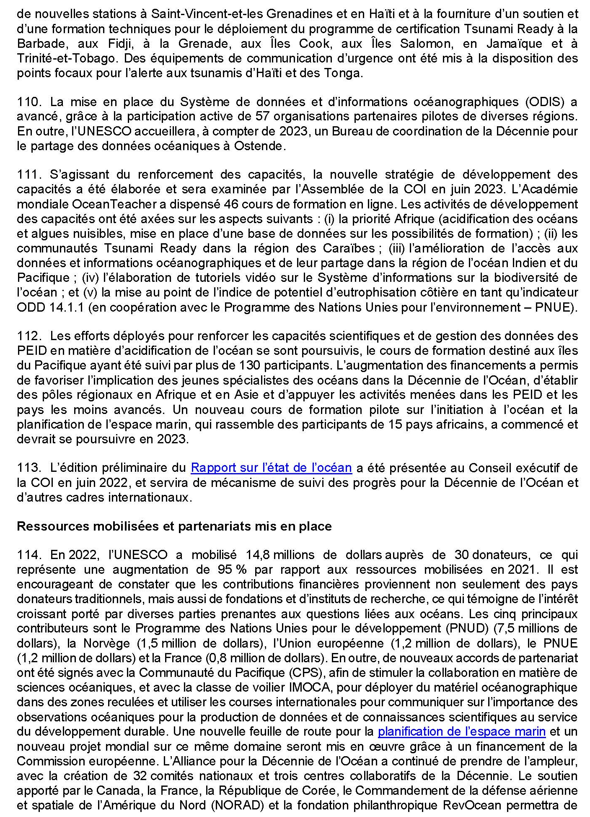
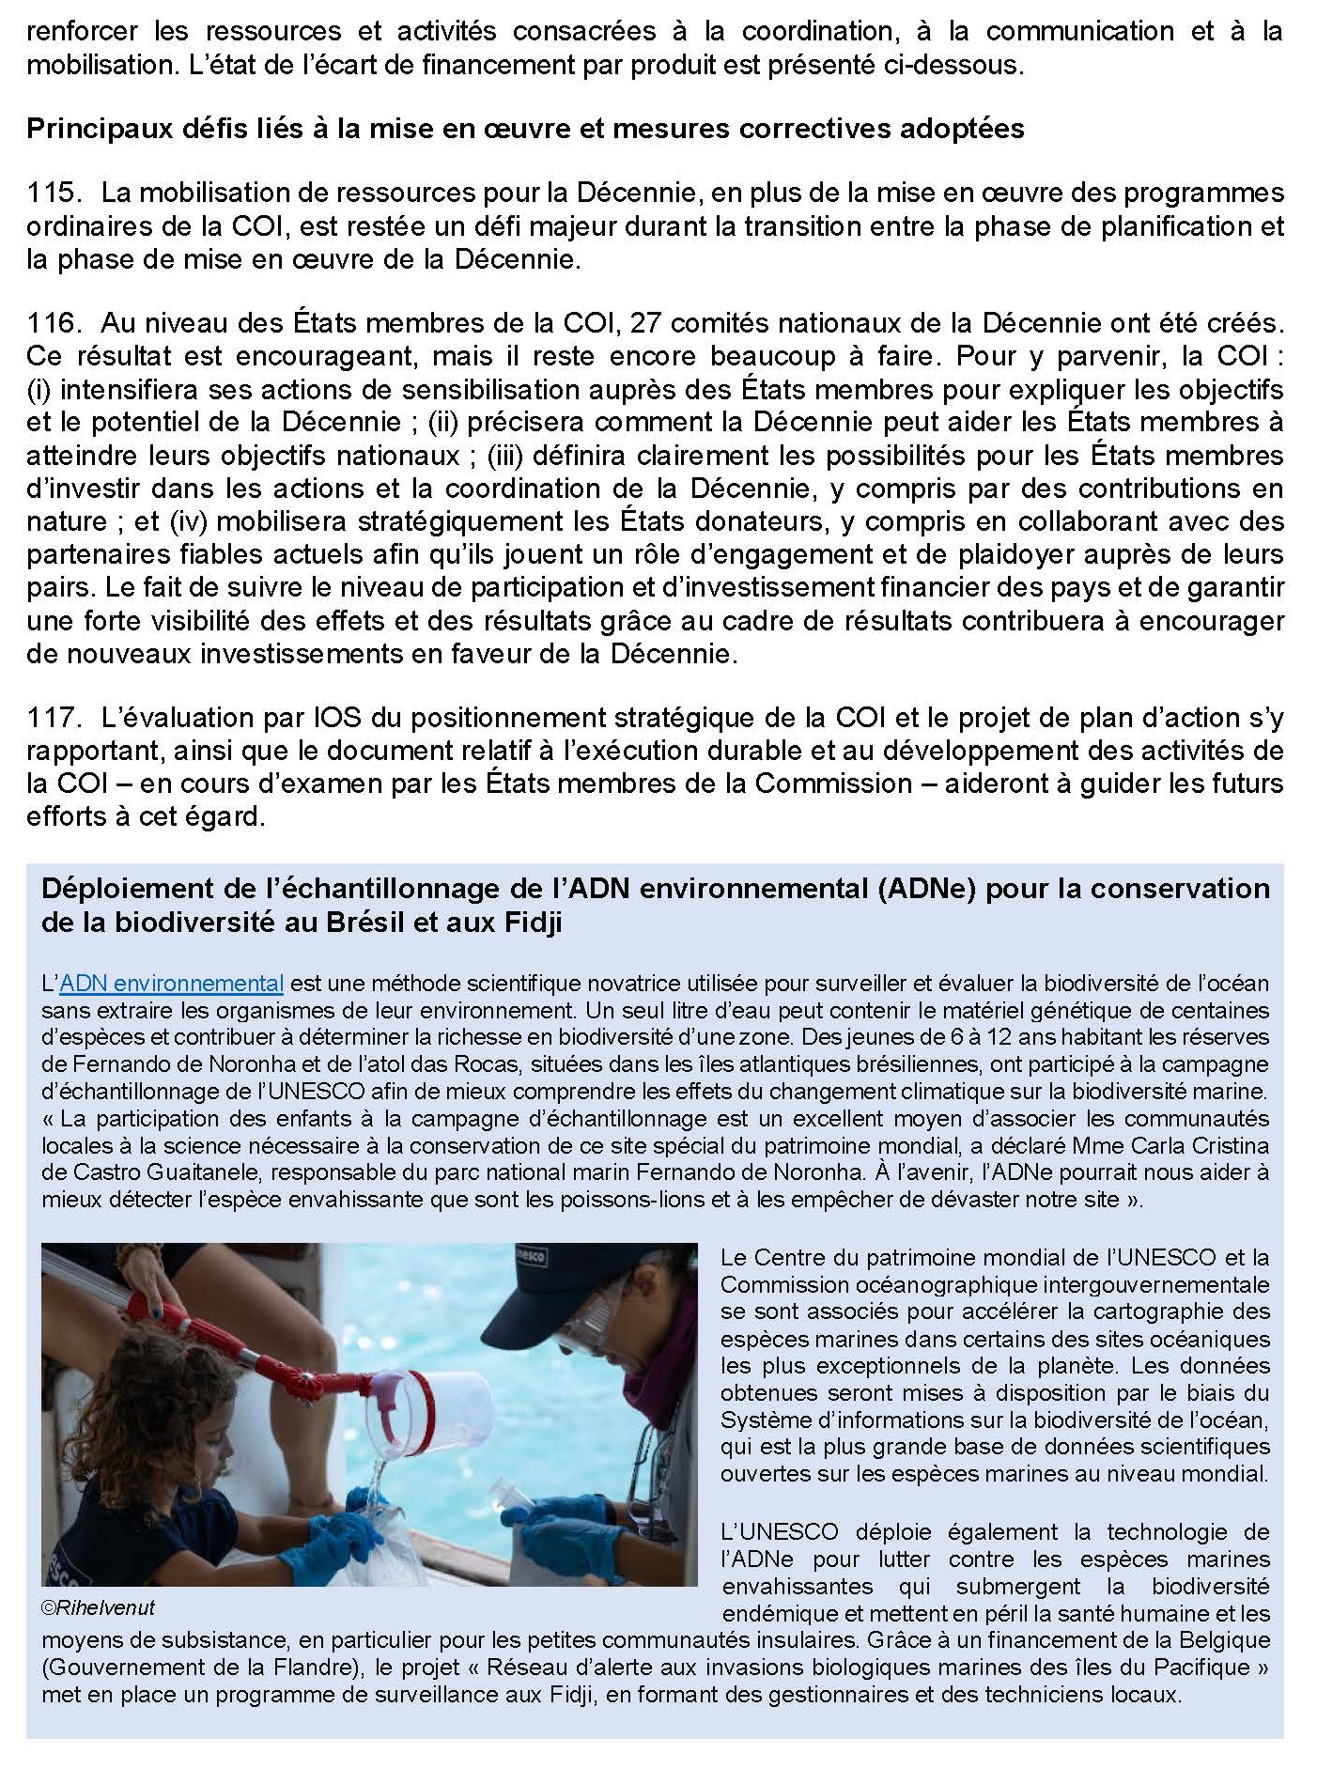
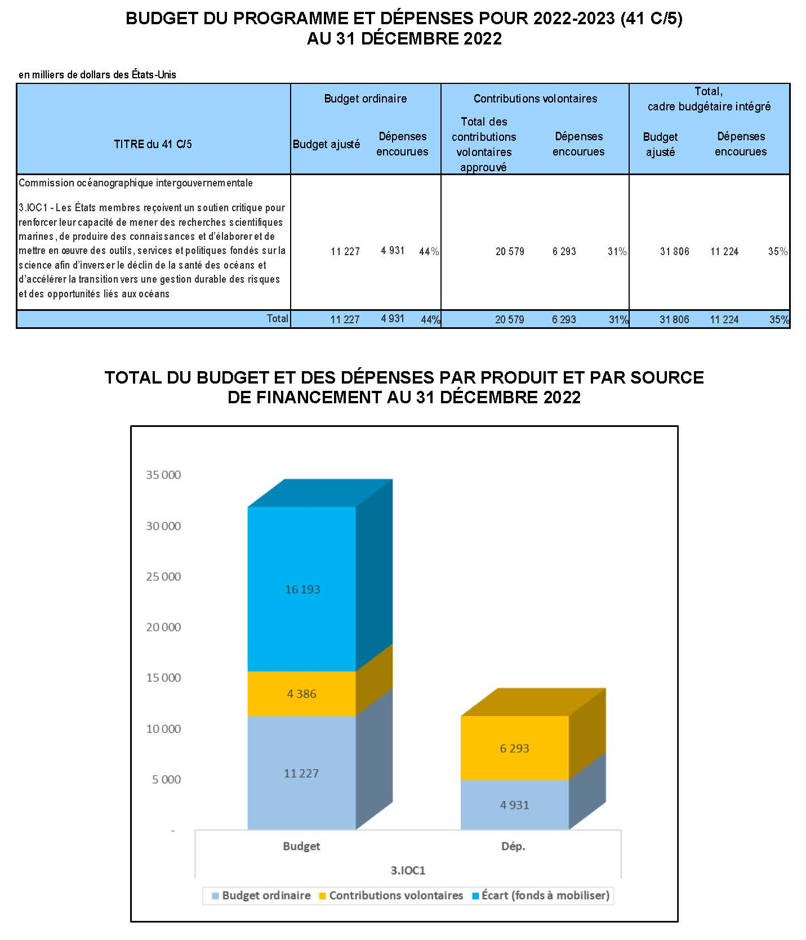
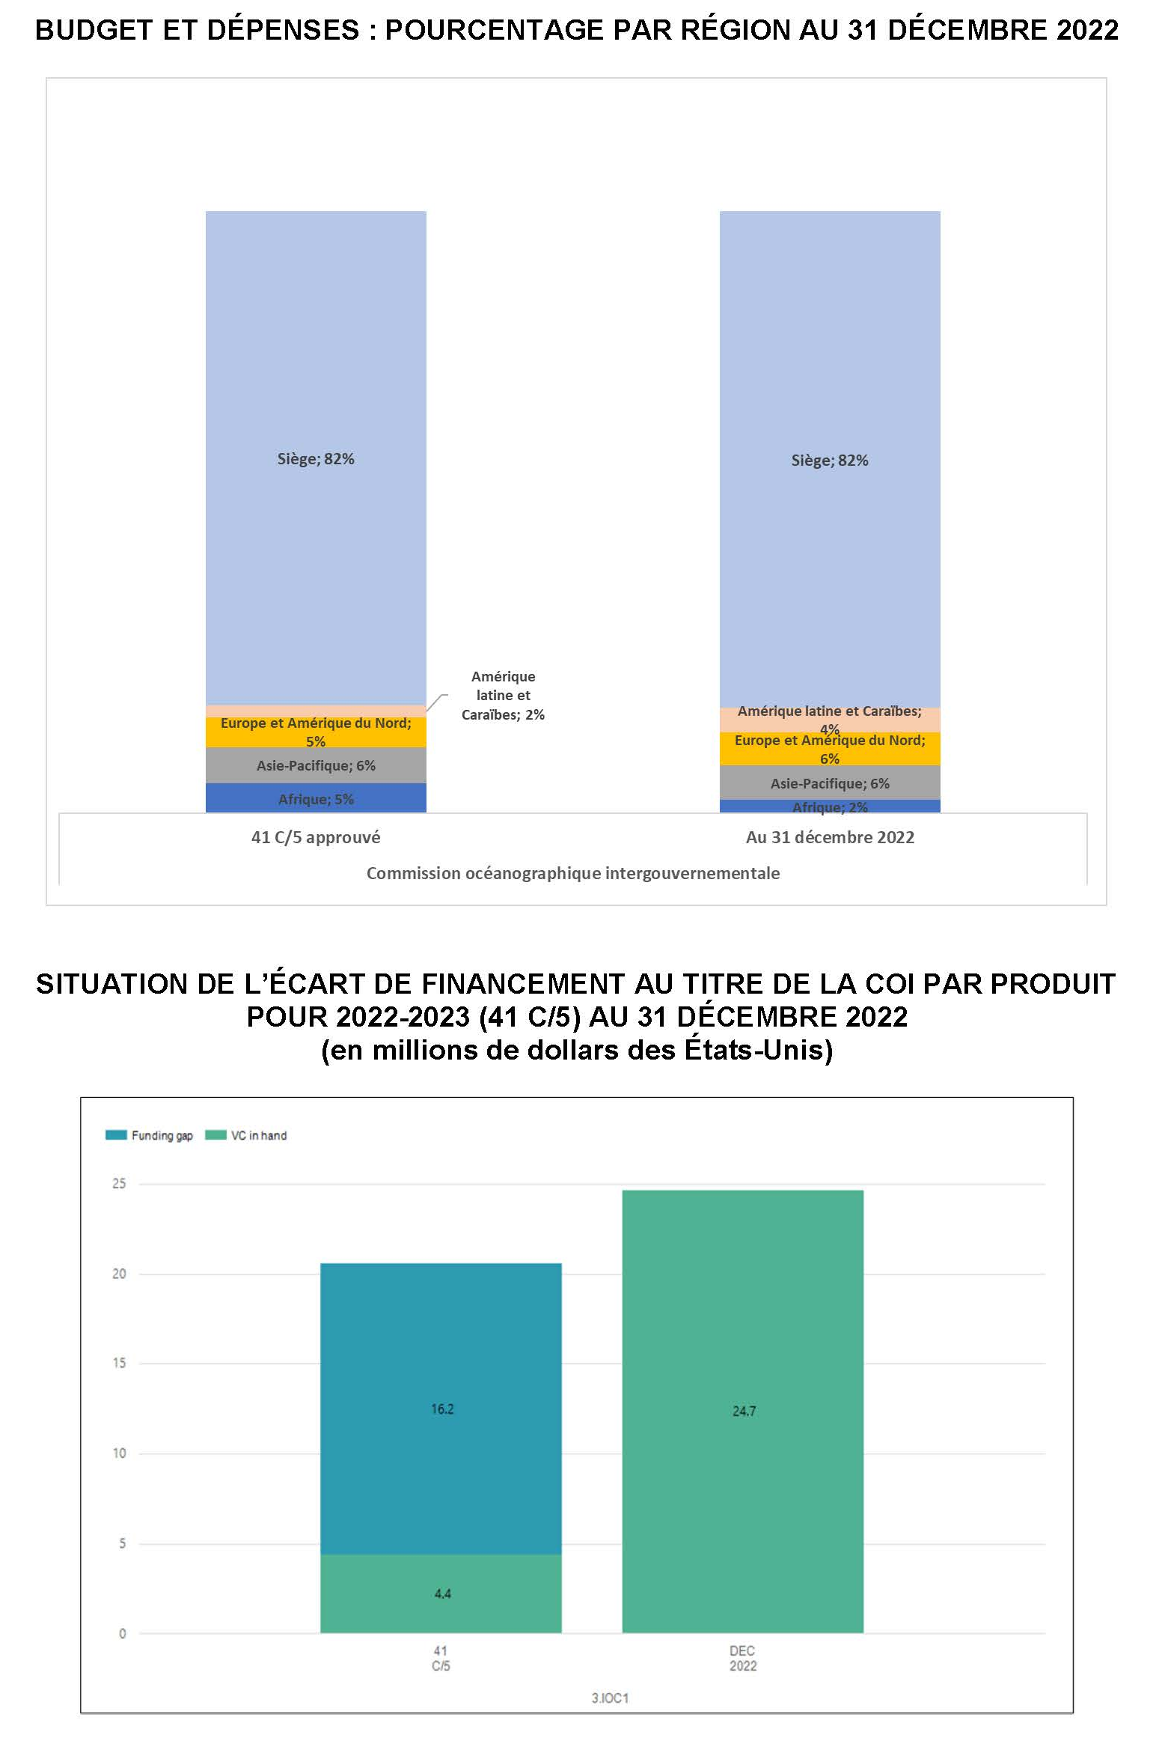

Exécution du programme adopté par la Conférence générale :
Rapport sur la mise en œuvre du C/5

Évaluation des progrès accomplis par produit
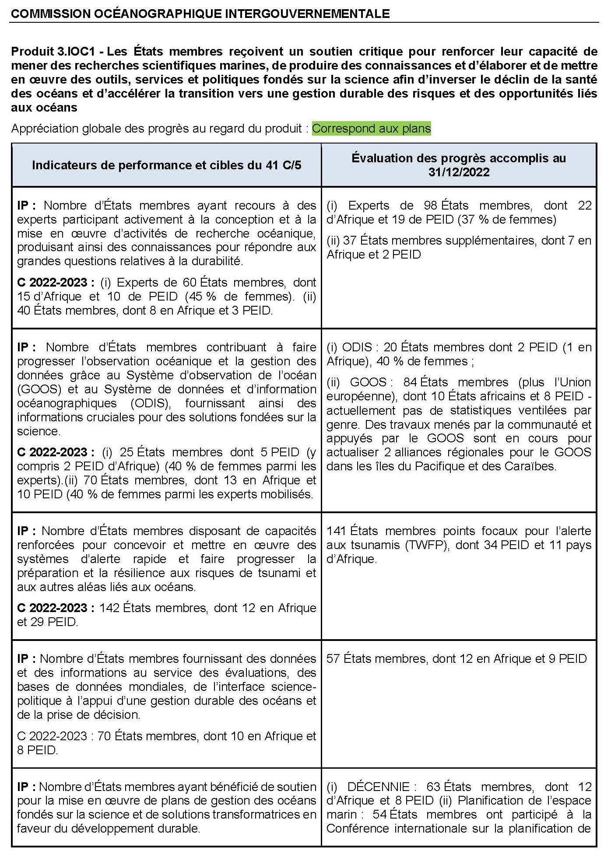
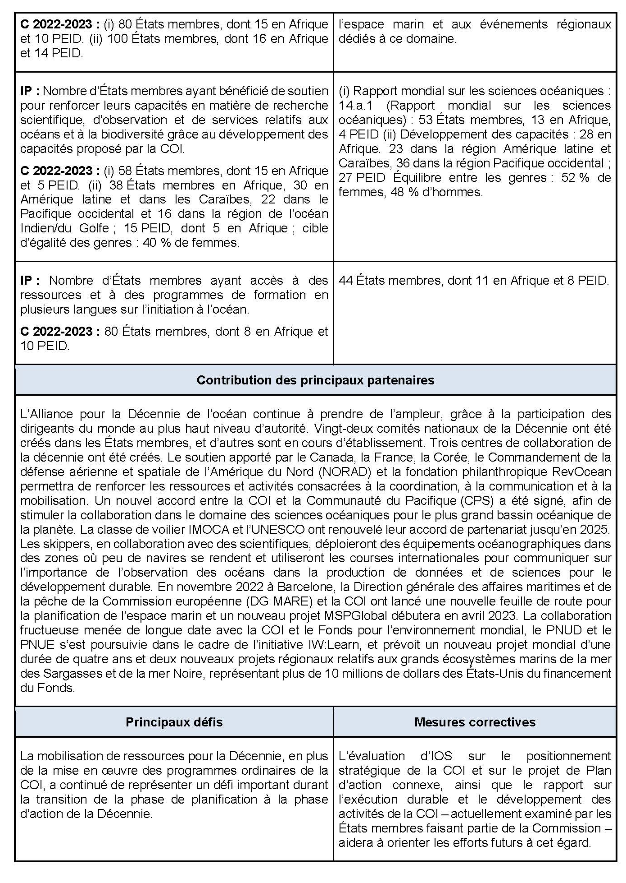

Tel que soumis au Conseil exécutif de l’UNESCO, à sa 216e session – réf. 216 EX/4 et 216 EX/4.INF.

